CARTA DE SUBMISSÃO

À Comissão Editorial da Ciência, Cuidado e Saúde,
Declaramos para os devidos fins que se fazem necessários que o conteúdo do artigo: CARACTERÍSTICAS DEFINIDORAS DOS INDIVÍDUOS RENAIS CRÔNICOS EM HEMODIÁLISE, submetido ao processo de avaliação desta revista trata-se de um trabalho inédito, não sendo submetido a outro periódico.
Data:
Assinatura dos autores:
Cecília Maria Farias de Queiroz Frazão
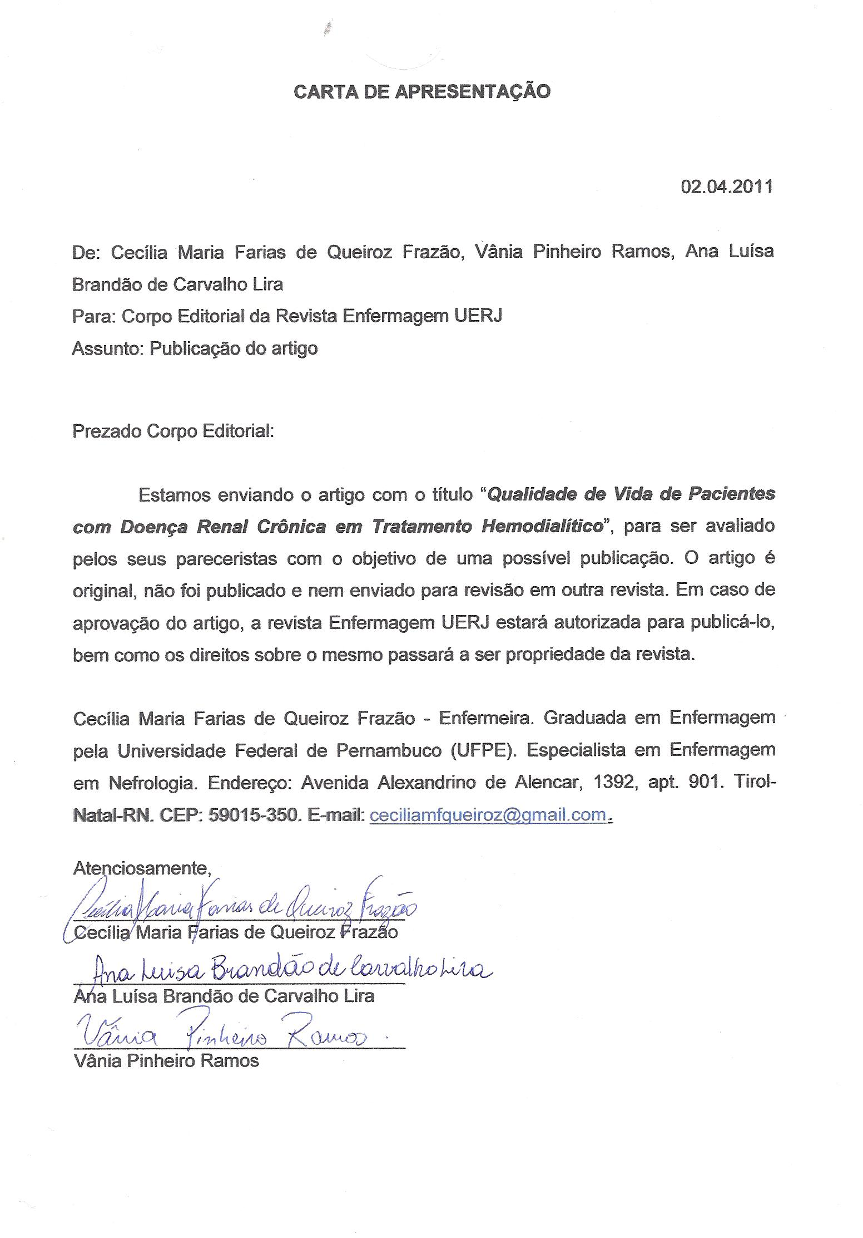
Marília Gabriela de Azevedo Araujo

Jéssica Dantas de Sá

Millena Freire Delgado
Kadyjina Daiane Batista Lúcio

Ana Luisa Brandão de Carvalho Lira

